3.4 DIMENZOVÁNÍ PLYNOVODU - POSTUP
Jméno a příjmení
Spoj KOC: 5. 10 . 2022
Podklady:
https://www.fce.vutbr.cz/TZB/pocinkova.m/vytapeni_soubory/BT01_C12.pdf

1. Vodorovné úseky
Tlaková ztráta vodorovných úseků v počítané větvi max. 100 Pa
2. Svislé úseky – stoupací
Se počítají oproti ostatním výpočtům v oboru samostatně a posuzují se na vztlak zemního plynu, který činí 5 Pa/m.
Příklad: svislé stoupací potrubí má 6 m.
Takže jeho tlaková ztráta nemůže být větší než 30 Pa ( 5Pa/m x 6 m = 30 Pa)
3. Výpočte Vr
Vr = K1 . V1 + K2 . V2 + K3 . V3 + K4 . V4

Příklad 1
Plynový sporák 1 m3/h 2 ks
Plynový bojler 0,7 m3/hod 3 ks
Plynové topidlo 0,5 m3/hod 3 ks
Plynový kotel 2 m3/hod 4 ks
Vzorec, dosadit, výpočet

Příklad 2
Plynový sporák 1 m3/h 3 ks
Plynový bojler 0,7 m3/hod 4 ks
Plynové topidlo 0,5 m3/hod 4 ks
Plynový kotel 2 m3/hod 5 ks
Vzorec, dosadit, výpočet
4. Přepočet ξ na ekvivalentní přirážky
Oproti ostatním výpočtům v oboru se ξ přepočítávají na ekvivalentní přirážky
Příklad:
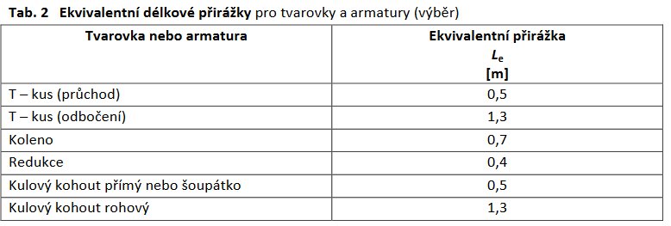
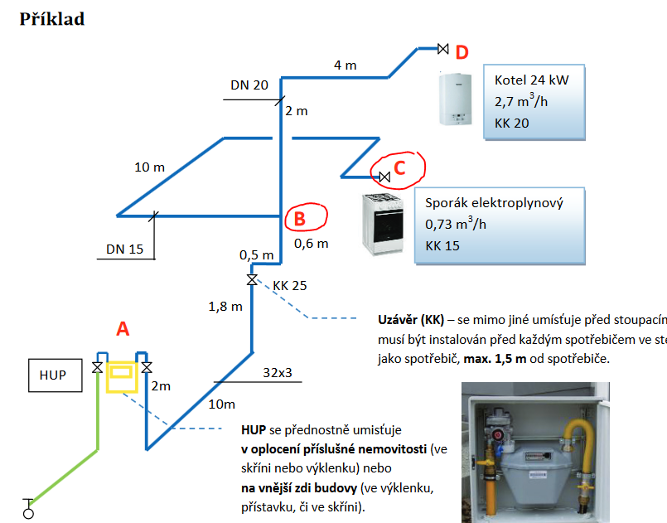
Výpočet úseku C-B
Rozepsat a výsledek, kontrola s podkladem.
C-B: tvarovky a armatury
Kulový kohout m
4 x koleno m
T-kus odbočení m
Celkem Le m
Celková délka úseku Lc = L + Le = 10 + ….. = ……m

5. Tlaková ztráta
Dle průtoku plynu v daném úseku se stanoví – vypočítá dle tabulky strana 4.
Jak se určí.
Zadání ze vzorového příkladu
Předpokládaná tlaková ztráta 2,96 Pa/m, takže cca 3 Pa/m

V úseku D-B proudí 2,7 m3/hod
V tabulce určím – vyberu DN ale jaké ?????
DN 15, 20, 25, 32, 40, 50 ????
Dle předběžné tlakové ztráty 3 Pa/m vybereme DN 20
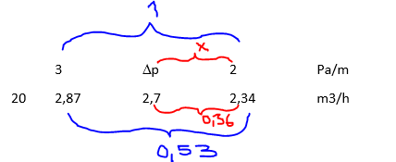
Postup:
2,87 - 2,34 = 0,53 m3/h
3 – 2 = 1
2,7 – 2,34 = 0,36 m3/h
Takže
0,53 : 1 = 0,36 : x
X = 0,68 Pa/m
A nakonec: Δp = 2 + 0,68 = 2,68 což je cca 2,7 Pa/m
Kontrola se vzorovým příkladem: odpovídá.

Vypracoval: ……………………………

